Муниципальное бюджетное дошкольное образовательное учреждение № 74 «Радость» города Калуги.

Мастер – класс по ручному труду:

**Аппликация-открытка на День Космонавтики 12 апреля: объемная ракета**

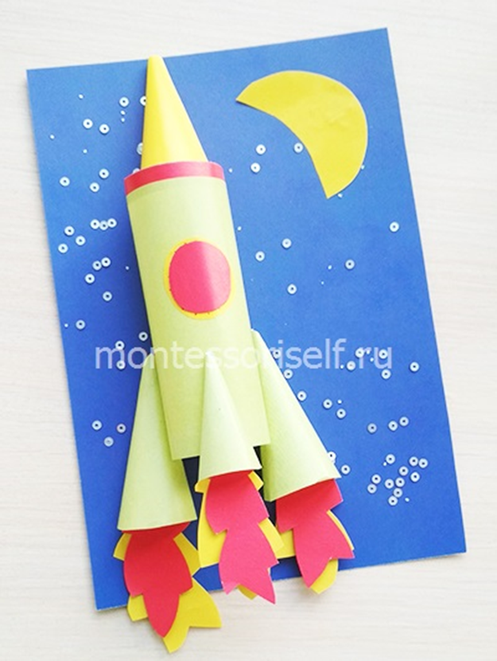

Подготовила:

воспитатель

Горяничева Елена Николаевна

Калуга, 2022 г.

**Аппликация-открытка на День Космонавтики 12 апреля: объемная ракета**

Для тех, кто ищет простую, но эффективную поделку на День Космонавтики — это идеальный вариант. Быстрая ракета на фоне звездного неба станет прекрасной идеей для садика, школы и дома.

Сама ракета не требует особых материалов кроме тех, которые обычно есть под рукой — бумага, картон, клей и ножницы.

[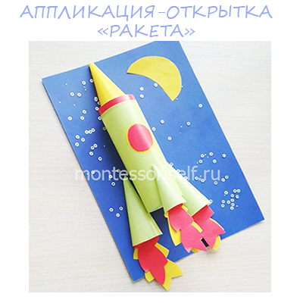](https://montessoriself.ru/wp-content/uploads/2020/04/ar.jpg)

Аппликация-открытка на День Космонавтики 12 апреля: объемная ракета

Материалы для поделки

* Цветной картон.
* Цветная бумага.
* Пайетки.
* Ножницы.
* Клей.

[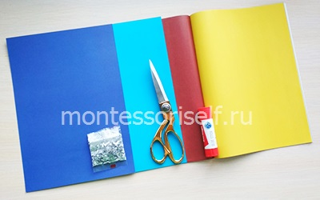](https://montessoriself.ru/wp-content/uploads/2020/04/1r.jpg)

Берем цветной картон темно-синего цвета.

[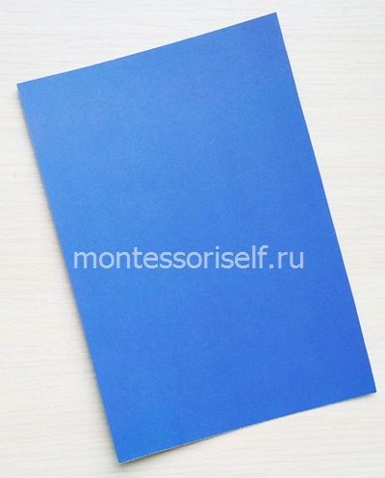](https://montessoriself.ru/wp-content/uploads/2020/04/2r.jpg)

Из цветной бумаги вырезаем прямоугольник.

[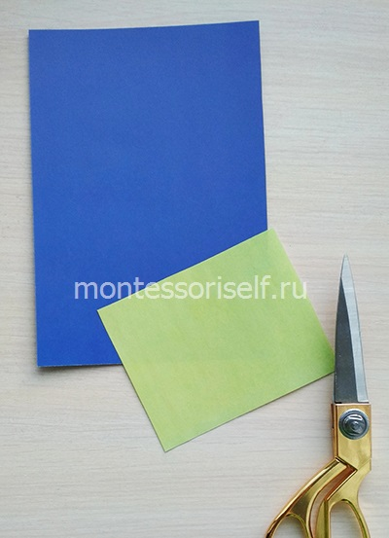](https://montessoriself.ru/wp-content/uploads/2020/04/3r.jpg)

Прямоугольник из бумаги

Склеиваем прямоугольник. Получается своеобразная труба.

[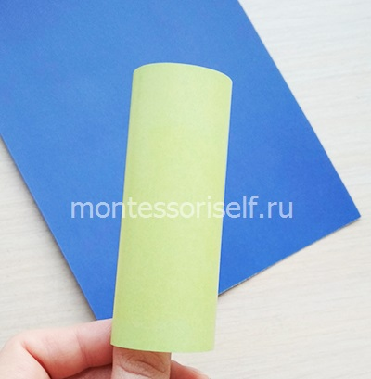](https://montessoriself.ru/wp-content/uploads/2020/04/4r.jpg)

Склеиваем трубу

Приклеиваем трубу к картону темно-синего цвета.

[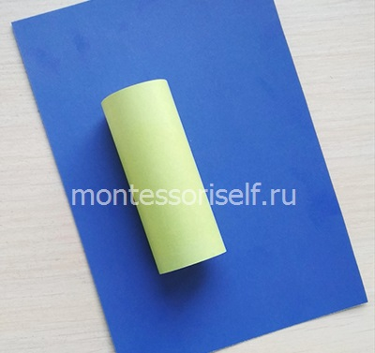](https://montessoriself.ru/wp-content/uploads/2020/04/5r.jpg)

Приклеиваем трубу к картону

Вырезаем из цветной бумаги три квадрата. Два квадрата одинаковые по размеру, один квадратик меньше.

[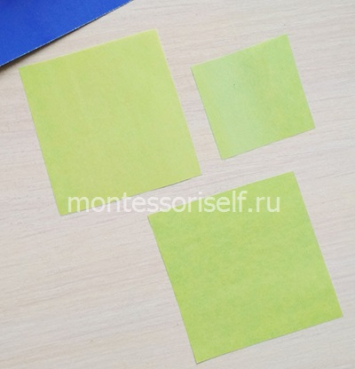](https://montessoriself.ru/wp-content/uploads/2020/04/6r.jpg)

Вырезаем три квадрата

Склеиваем квадратики конусами.

[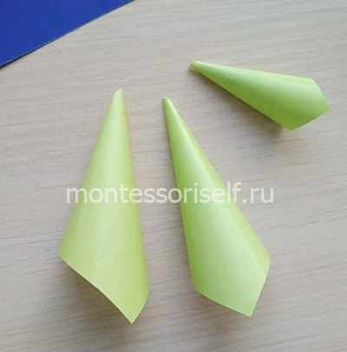](https://montessoriself.ru/wp-content/uploads/2020/04/7r.jpg)

Склеиваем конусы

Нижние части конусов подравниваем.

[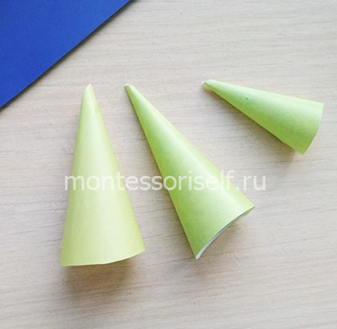](https://montessoriself.ru/wp-content/uploads/2020/04/8r.jpg)

Обрезаем нижние части

Приклеиваем конусы к своеобразной трубе на картоне.

[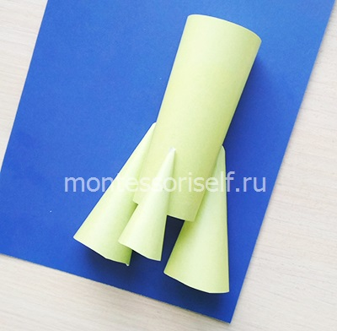](https://montessoriself.ru/wp-content/uploads/2020/04/9r.jpg)

Приклеиваем конусы

Вырезаем квадратик из цветной бумаги ярко-желтого цвета. Склеиваем конус. Подравниваем нижнюю часть конуса. Это будет передняя часть (верхушка) ракеты.

[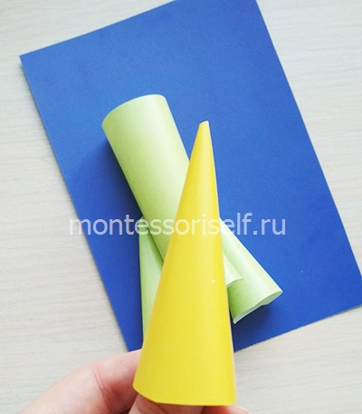](https://montessoriself.ru/wp-content/uploads/2020/04/10r.jpg)

Верхушка ракеты

Приклеиваем желтый конус к верхней части ракеты.

[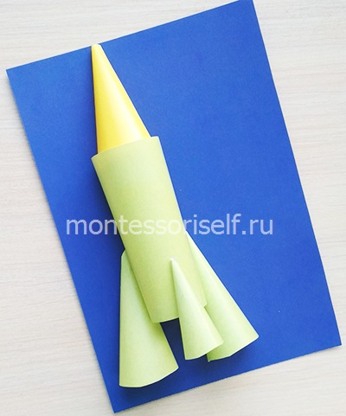](https://montessoriself.ru/wp-content/uploads/2020/04/11r.jpg)

Приклеиваем верхушку

Из желтой цветной бумаги вырезаем овал.

[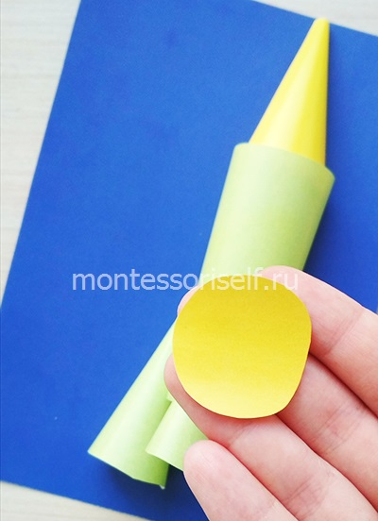](https://montessoriself.ru/wp-content/uploads/2020/04/12r.jpg)

Вырезаем овал

Приклеиваем овал на ракету.

[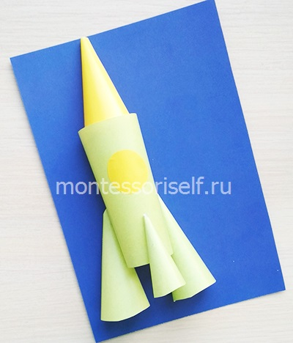](https://montessoriself.ru/wp-content/uploads/2020/04/13r.jpg)

Приклеиваем овал

Из цветной бумаги/картона желтого и красного цветов вырезаем произвольно пламя.

[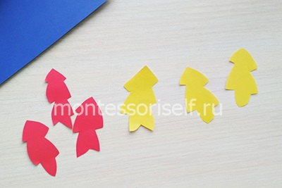](https://montessoriself.ru/wp-content/uploads/2020/04/14r.jpg)

Пламя из желтой и красной бумаги[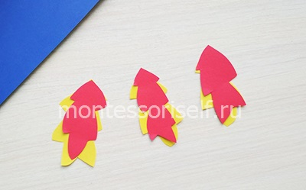](https://montessoriself.ru/wp-content/uploads/2020/04/15r.jpg)

Склеиваем пламя

Приклеиваем пламя к ракете.

[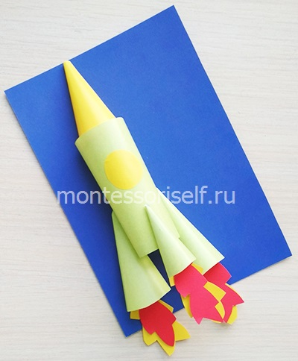](https://montessoriself.ru/wp-content/uploads/2020/04/16r.jpg)

Приклеиваем пламя

Вырезаем овал из красной цветной бумаги и приклеиваем на ракету. У нас получиться красивый иллюминатор.

[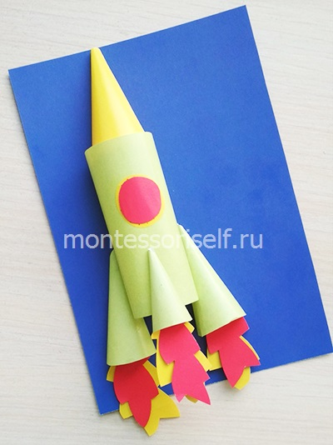](https://montessoriself.ru/wp-content/uploads/2020/04/17r.jpg)

Иллюминатор

Вырезаем полосу из картона красного цвета и украшаем сверху ракету.

[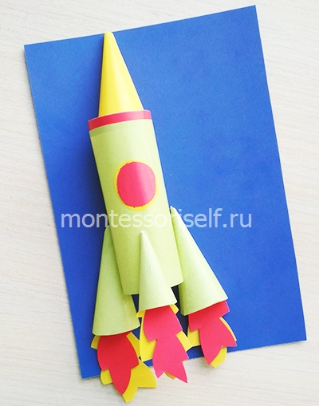](https://montessoriself.ru/wp-content/uploads/2020/04/18r.jpg)

Украшение ракеты

Вырезаем произвольно из цветной бумаги луну. Приклеиваем на картон темно-синего цвета.

[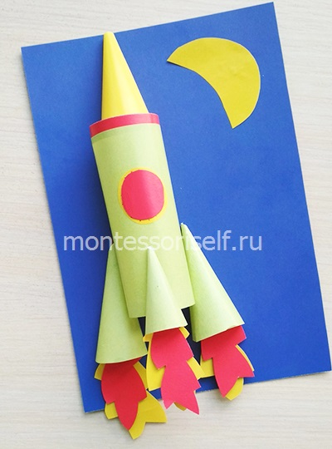](https://montessoriself.ru/wp-content/uploads/2020/04/19r.jpg)

Приклеиваем луну

Приклеиваем пайетки-звездочки на картон темно-синего цвета.

[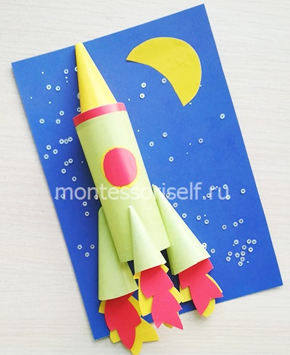](https://montessoriself.ru/wp-content/uploads/2020/04/20r.jpg)

Пайетки-звездочки

Аппликация-открытка РАКЕТА готова.